《恶意代码分析》实验报告

年级、专业、班级 |  | 22信息安全02班 |  |  | 姓名 | 姚凡
实验题目 | 磁盘主引导记录与主分区表实验
实验时间 | 2025.3.7 |  | 实验地点 | DS3 304
实验成绩 |  |  | 实验性质 | □验证性 □设计性 □综合性
教师评价：
□算法/实验过程正确； □源程序/实验内容提交 □程序结构/实验步骤合理；
□实验结果正确； □语法、语义正确； □报告规范；
其他：
评价教师签名：
一、实验目的
- 认识磁盘物理结构
- 认识主引导记录的作用
- 认识磁盘主分区表结构
- 认识磁盘扩展分区表的结构
二、实验项目内容
- 基本要求：利用Winhex软件，打开磁盘主引导扇区和扩展分区，查看磁盘分区表，计算各分区的大小和起始位置。
- 编程实现解析磁盘分区信息。
三、实验过程或算法（源程序）
（1)打开MBR分区的磁盘主引导扇区和扩展分区，查看磁盘分区表，计算各分区的大小和起始位：
对磁盘进行分区：

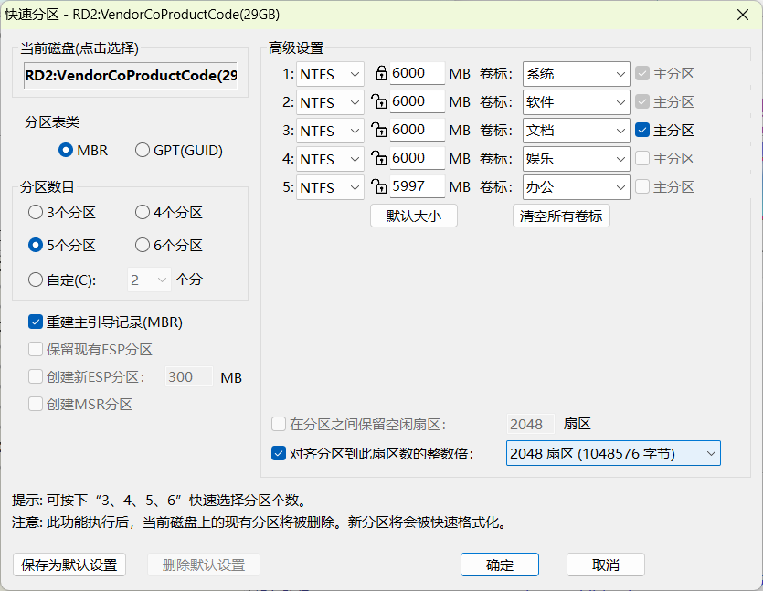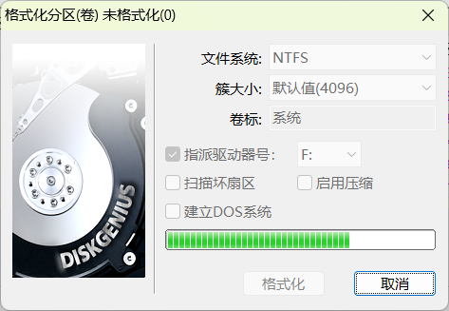
使用winhex打开磁盘：
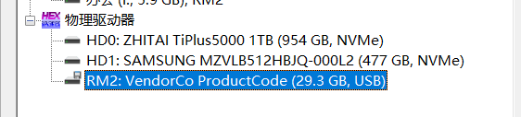
主引导扇区
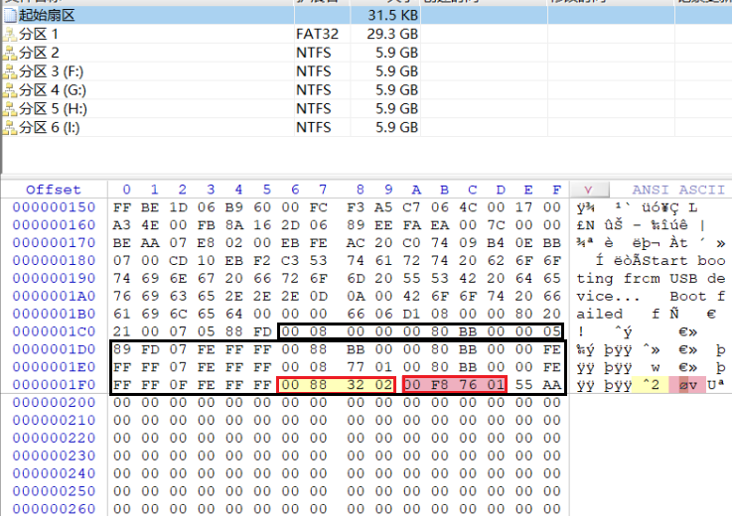
主分区1:起始位置00000800，主分区2:起始位置00BB8800，主分区3:起始位置01770800，分区大小都是BB80；
主分区4：起始位置02328800，分区大小0176F800
扩展分区表的相对位置：0x02328800，十进制的偏移量为：36866048，由于主分区的偏移全是相对于磁盘开始位置，因此直接从开始位置偏移 36866048个扇区
扇区：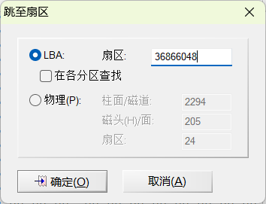
扩展分区表：
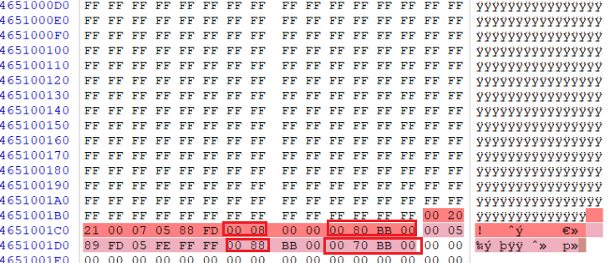
第一个扩展分区的大小：0x00BB8000，偏移量0x0800
相对于磁盘偏移量：0x0800+0x02328800=0x2329000，十进制36,868,096
第一个逻辑分区：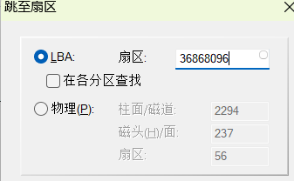
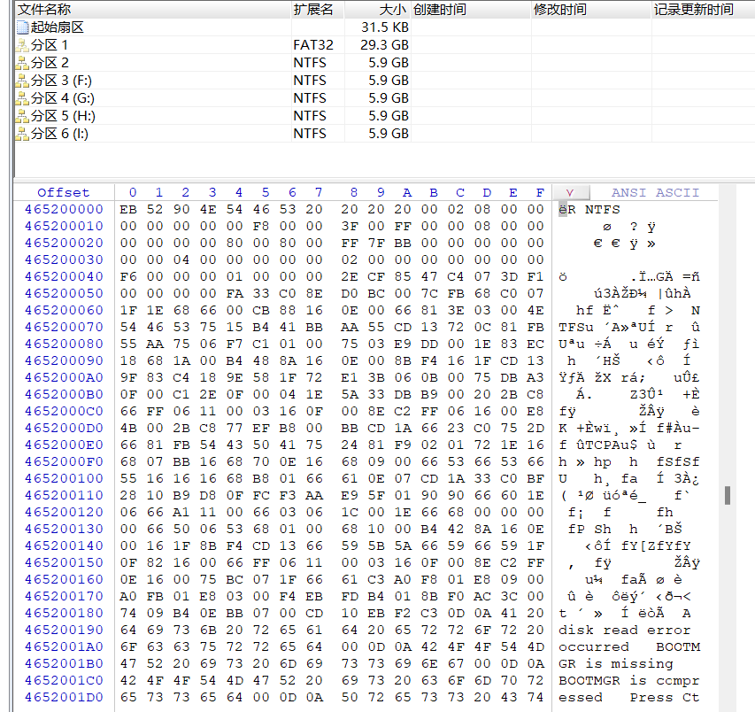

第二个：第二个扩展分区的大小：0xBB7000，偏移量0xBB8800
计算出实际位置：0xBB8800+0x2328800=0x2EE1000，转为十进制：49156096，
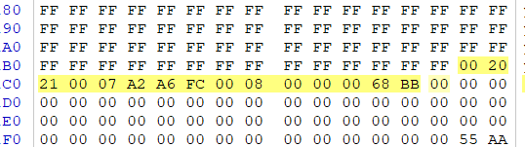
第二个扩展分区相对于第二个扩展分区逻辑盘的偏移量：0x0800
第二个扩展分区实际起始位置：0x0800+0x2EE1000 = 0x2EE1800，十进制49,158,144，跳转至第二个扩展分区
第二个逻辑分区：
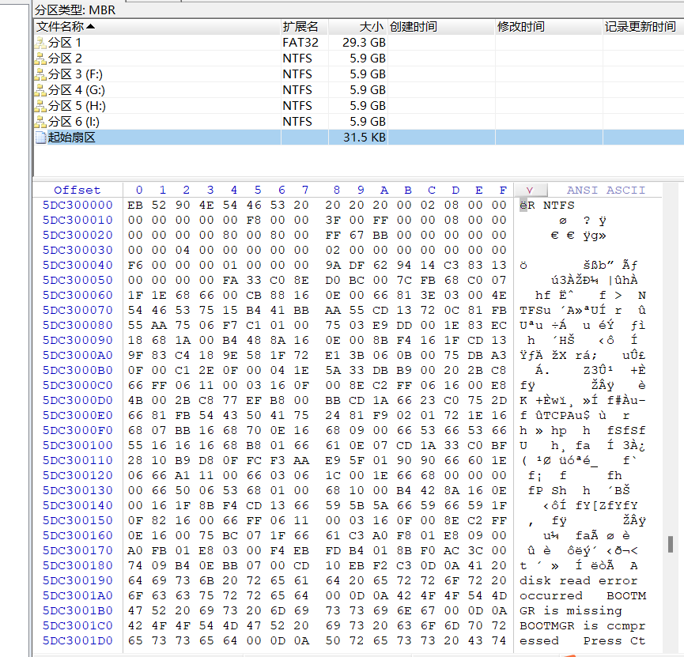
- 打开GTP分区的磁盘主引导扇区和扩展分区，查看磁盘分区表，计算各分区的大小和起始位置：
首先对磁盘进行分区，选择GPT；
使用winhex打开磁盘；
查看保护MBR信息：在第0号扇区
可查看磁盘签名、MBR磁盘分区表和结束标志
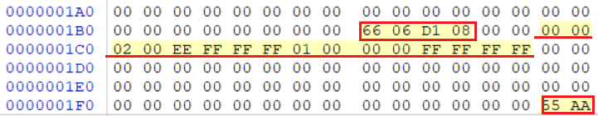
查看GPT头：位于GPT磁盘的第二个扇区
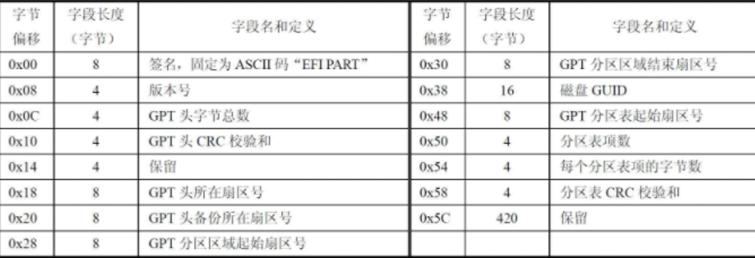
18H～1FH：长度为8字节，表示GPT头所在扇区号，通常为1号扇区，也就是GPT磁盘的第二个扇区。
20H～27H：长度为8字节，是GPT头备份的所在扇区号，也就是GPT磁盘的最后一个扇区，当前值为61439999。
28H～2FH：长度为8字节，是GPT分区区域的起始扇区号，为0x22，当前值为34，GPT分区区域通常都是起始于GPT磁盘的34号扇区。
30H～37H：长度为8字节，是GPT分区区域的结束扇区号，为0x03A97FDE，当前值为61439966。
48H～4FH：长度为8字节，表示GPT分区表的起始扇区号，当前值为2，GPT分区表通常都是起始于GPT磁盘的2号扇区。
50H～53H：长度为4字节，表示分区表项的个数。Windows系统限定GPT分区个数为128，每个分区占用一个分区表项，所以该值为128。
54H～57H：长度为4字节，每个分区表项占用字节数，该值固定为128。
58H～5BH：长度为4字节，是分区表的CRC校验和，为0xB484A542。
5CH～1FFH：长度为420字节，保留不用。
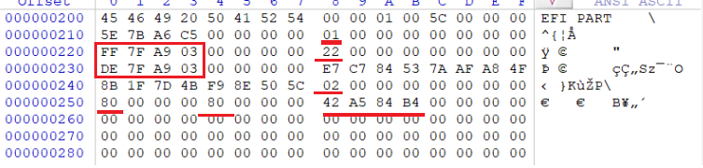
查看GPT分区表：
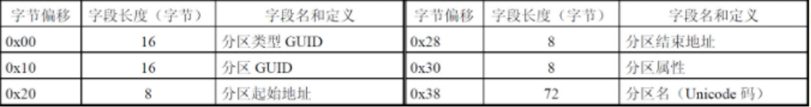
00H～0FH：用来描述分区类型，其类型可以是前面提到过的EFI系统分区（ESP）、微软保留分区（MSR）、LDM元数据分区、LDM数据分区、OEM分区、主分区。
10H～1FH：长度为16字节，是分区表的GUID，这个GUID对于分区来讲是唯一的
20H～27H：长度为8字节，分区的起始地址，用LBA地址表示，在分区表项1中该值为8，说明第一个分区开始于GPT磁盘的8号扇区。
28H～2FH：长度为8字节，分区的结束地址，用LBA地址表示，为0x0967FF，在分区表项1中该值为616447，说明第一个分区结束于GPT磁盘的616447号扇区。
30H～37H：长度为8字节，是分区的属性。
38H～7FH：长度为72字节。是分区的名称，用Unicode码表示。
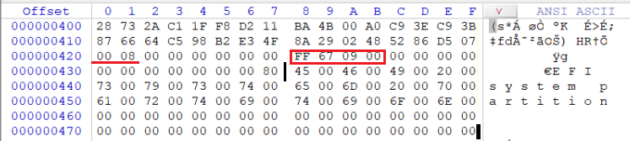
（3）编程实现解析磁盘分区信息：
#include <windows.h>
#include <winioctl.h>
#include <stdio.h>
#define BufferLength 1024
//十六进制输出
void HexOutput(char* buf, size_t len)
{
// unsigned char a = buf[0];
// printf("%x",a);
// printf("The Hex output of data :\n\t0x");
printf("第一部分(引导代码)：\n");
// int flag = 0;
for(size_t i=0; i<len; ++i)
{
unsigned char c = buf[i]; // must use unsigned char to print >128 value
if( c< 16)
printf("0%x ", c);
else
printf("%x ", c);
if (i == 445)
printf("\n\n第二部分(分区表)：\n");
if (i == 509)
printf("\n\n第三部分(结束标志)：\n");
if ((i+1)%25 == 0)
printf("\n");
}
printf("\n\n");
}
BOOL GetDriveGeometry(DISK_GEOMETRY *pdg)
{
HANDLE hDevice; // 设备句柄
BOOL bResult; // results flag
DWORD junk; // discard results
char lpBuffer[BufferLength] = {0};
//通过CreateFile来获得设备的句柄
hDevice = CreateFile(TEXT("\\\\.\\PhysicalDrive2"), // 设备名称,这里指第一块硬盘
GENERIC_READ, // no access to the drive
FILE_SHARE_READ | // share mode
FILE_SHARE_WRITE,
NULL, // default security attributes
OPEN_EXISTING, // disposition
0, // file attributes
NULL); // do not copy file attributes
if (hDevice == INVALID_HANDLE_VALUE) // cannot open the drive
{
return (FALSE);
}
//通过DeviceIoControl函数与设备进行IO
bResult = DeviceIoControl(hDevice, // 设备的句柄
IOCTL_DISK_GET_DRIVE_GEOMETRY, // 控制码，指明设备的类型
NULL, 0, // no input buffer
pdg, sizeof(*pdg), // output buffer 输出，保存磁盘参数信息
&junk, // # bytes returned
(LPOVERLAPPED) NULL); // synchronous I/O
//主引导扇区的位置为0柱面0磁头1扇区
int BlockAddr = ( 0 * 256 + 0 ) * 63 + 1 - 1; //计算绝对地址
SetFilePointer(hDevice, (BlockAddr*512), NULL, FILE_BEGIN);
// printf("%ld\n",GetLastError());
DWORD dwCB;
BOOL bRet = ReadFile(hDevice,lpBuffer,512,&dwCB,NULL);
// printf("%x\n\n",lpBuffer);
HexOutput(lpBuffer,512);
CloseHandle(hDevice);
return (bResult);
}
int main()
{
DISK_GEOMETRY pdg; // 保存磁盘参数的结构体
BOOL bResult; // generic results flag
ULONGLONG DiskSize; // size of the drive, in bytes
bResult = GetDriveGeometry (&pdg);
if (bResult)
{
printf("柱面数 = %I64d\n", pdg.Cylinders); //柱面数
printf("每柱面的磁道数 = %ld\n", (ULONG) pdg.TracksPerCylinder);//每柱面的磁道数
printf("每磁道扇区数 = %ld\n", (ULONG) pdg.SectorsPerTrack);//每磁道扇区数
printf("每扇区的字节数 = %ld\n", (ULONG) pdg.BytesPerSector); //每扇区的字节数
DiskSize = pdg.Cylinders.QuadPart * (ULONG)pdg.TracksPerCylinder *
(ULONG)pdg.SectorsPerTrack * (ULONG)pdg.BytesPerSector;
printf("磁盘大小 = %I64d (Bytes) = %I64d (Gb)\n", DiskSize,
DiskSize / (1024 * 1024 * 1024));
}
else
{
printf ("GetDriveGeometry failed. Error %ld.\n", GetLastError ());
}
return ((int)bResult);
}
四、实验结果及分析和（或）源程序调试过程
（一）实验一
利用 Winhex 软件，打开磁盘主引导扇区和扩展分区，查看磁盘分区表，计算各分区的大小和起始位置。
查看主引导扇区，查看相对位置：0x02328800，转为十进制偏移量为：36866048
->按扇区跳转至36866048扇区位置，查看扩展分区表信息，找到第一个扩展分区的大小：0x00BB0800，偏移量：0x0800，计算出实际位置：0x0800+0x02328800=0x2329000，转为十进制：36,868,096
->跳转扇区36868096，可查看第一个扩展分区的内容
->跳回36866048，查看第二个扩展分区的信息，第二个扩展分区的大小：0xBB0700，偏移量：0xBB8800，实际位置：0xBB8800+0x2328800=0x2EE1000，转为十进制：49156096
->跳到49156096扇区，可第二个扩展分区相对于第二个扩展分区逻辑盘的偏移量：0x0800，实际位置：0x0800+0x2EE1000 = 0x2EE1800，转为十进制为：49,158,144
->跳到49158144扇区，可查看第二个扩展分区的内容
（二）实验二
代码运行情况如下：可以看到引导代码、分表区、结束标志，以及柱面数、每柱面的磁道数、每磁道扇区数、每扇区字节数和磁盘大小。

